Министерство образования и науки Российской Федерации

Федеральное государственное автономное образовательное учреждение высшего профессионального образования
«Казанский (Приволжский) федеральный университет»

ИНСТИТУТ МАТЕМАТИКИ И МЕХАНИКИ ИМ. ЛОБАЧЕВСКОГО
КАФЕДРА ТЕОРЕТИЧЕСКОЙ МЕХАНИКИ

Направление: 010901.65 – Механика

Специализация: механика твердого деформируемого тела

ВЫПУСКНАЯ КВАЛИФИКАЦИОННАЯ РАБОТА
(Дипломная работа)

Расчет трубы

Работа завершена:
«__» _____________ 20___ г. ____________________ (Д.Д. Мингалиев)

Работа допущена к защите:
Научный руководитель
«___»_________ 20___ г. ____________________ (С.А. Кузнецов.)

Заведующий кафедрой
д.ю.н., профессор
«____» ________ 20___ г. ____________________ (Ю.Г. Коноплев)

Казань – 2015 год
Оглавление

Введение 3
Используемый материал и свойства трубопровода 4
Построение модели 6
Выбор программного обеспечения 9
Метод конечных элементов 10
Постановка задачи 16
Выбор сетки для разбиения конструкции трубопровода 17
Расчет модели в программе ANSYS 18
Заключение 23
Список литературы 24

Введение
Одной из важнейших структур народного хозяйства является трубопроводный транспорт. Нет таких промышленных предприятий, где не использовались бы трубопроводы различного назначения, поэтому его надежности следует уделять особое внимание. Для обеспечения конструктивной надежности трубопровода, применяют прочностной расчет, при котором отражается работа трубопровода.
Принципами расчета трубопроводов являются выбор расчетной схемы при различных нагрузках и воздействиях, их учет, а также назначение предельных состояний, т.е. допускаемого уровня напряженно-деформированного состояния, с учетом принятых гипотез и допущений при расчете.
Различают два вида предельных состояний, при которых дальнейшая эксплуатация трубопровода невозможна:
- Первое предельное состояние – по несущей способности (прочности и устойчивости конструкций, усталости материала). Достигнув этого состояния, конструкция более не в состоянии сопротивляться внешним воздействиям
- Второе состояние – предельно допустимые деформации вызванные статическими и динамическими нагрузками , при достижении которого в конструкции сохраняющей прочность и устойчивость, возникают деформации и колебания, исключающие возможность ее дальнейшей эксплуатации
Возможность достижения того или иного предельного состояния конструкции зависит от многих факторов, из которых важнейшими являются:
- Внешние нагрузки и другие воздействия;
- Качество и свойства материалов, из которых изготовлена конструкция;
- Общие условия работы конструкции, условия ее изготовления и т.п.
Расчет трубопровода важен для прогнозирования работоспособности и долговечности конструкции в реальных условиях. Во многом это важно не только с технической стороны, но и экономической. Конструкция трубопровода не должна быть не обоснованно громоздкой и дорогой. Расчет позволяет снизить затраты производителя.
Целью данной работы является исследование напряженно-деформированного состояния конструкции трубы и опоры, а также сварных швов между трубой и ее опорой.
Полиэтиленовые трубопроводы и их свойства
На сегодняшний день актуальной задачей является расширение области применения полимерных трубопроводов. Материалы пластмассовых труб довольно разнообразны, они разделяются на три основные группы: термопласты, включая армированные; волокнистые термореактопласты и их комбинации. Чтобы выбрать трубу, которая была бы работоспособна в определенных климатических условиях, необходимо знать целую гамму эксплуатационных свойств. В дальнейшем все это должно стать ценной информацией для определения надежности этих материалов. Главным достоинство полимерных труб – это практически полное отсутствие коррозионного поражения и адгезионного зарастания внутренней поверхности.
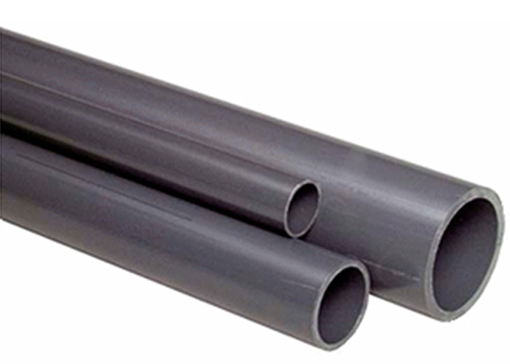
К примеру, одним из важнейших свойств при внедрении полиэтиленовых труб в системах газоснабжения, является пропускная способность. Сравнение пропускной способности стальных и полиэтиленовых труб с близкими значениями внутренних диаметров показывает, что у газопроводов из ПЭ труб она оказывается больше, чем у стальных, вследствие увеличения в процессе эксплуатации шероховатости стальной трубы.
Также преимуществом ПЭ труб является скорость монтажных работ. Для сварки труб не требуется тяжелой техники. Полиэтиленовые трубы может сваривать бригада из 1-2 человек. Кроме того, пластиковые трубы легче стальных в несколько раз, вследствие чего одно транспортное средство способно перевозить большее количество труб.
Свойства полиэтиленовых трубопроводов во многом зависят от температуры и времени эксплуатации. Здесь приведена таблица зависимости модуля упругости от температуры и продолжительности нагрузки (значения модуля упругости в Мпа).
Период воздействия, ч. | Труба ПЭ 100* по ГОСТ 18599 с изм.1
 | Температура, ^{о}С
 | -30 | -20 | -10 | 0 | 10 | 20 | 30 | 40 | 50 | 60
Краткосрочный | 2095 | 1850 | 1576 | 1291 | 1032 | 801 | 727 | 653 | 430 | 345
10 ч | 983 | 868 | 744 | 611 | 475 | 403 | 374 | 302 | 202 | 162
100 ч | 876 | 773 | 663 | 544 | 422 | 358 | 333 | 269 | 180 | 144
1000 ч | 747 | 660 | 566 | 465 | 361 | 306 | 285 | 230 | 154 | 123
8760 ч (1 год) | 650 | 573 | 491 | 404 | 314 | 266 | 247 | 199 | 134 | 107
87600 ч (10 лет) | 541 | 477 | 409 | 336 | 261 | 221 | 206 | 166 | 111 | 89
438000 ч (50 лет) | 483 | 426 | 365 | 300 | 233 | 197 | 184 | 148 | 99 | 79

Графический вид зависимости модуля упругости от температуры и продолжительности нагрузки

Из графика, очевидно, что температура оказывает существенное влияние на свойства полиэтиленовой трубы. Сам же коэффициент линейного температурного расширения в среднем остается одними тем же. Для расчета величины линейного расширения ΔL обычно используют формулу:
$$∆L=α∙∆T∙L$$
где: α – коэффициент линейного термического расширения, 1/℃, L – линейный размер тела (в нашем случае – длина трубы), ∆T – изменение температуры.
При изменении температуры на зафиксированные концы трубы действует сила реакции опор N, которая препятствует ее удлинению. В стенке трубы возникают напряжения сжатия, величина которых определяется уравнением:
$$σ=-α∙∆T∙E$$
где Е – модуль упругости материала.
Другой особенностью полиэтилена является его склонность к релаксации: при фиксированной деформации внутренние напряжения в течение часа уменьшаются вдвое. Это явление принято называть «самокомпенсацией».

Построение модели
В данной задаче мы рассматриваем часть конструкции трубопровода. Труба находится в неподвижной опоре. Все составные соединены путем сварки и состоят из одного и того же материала; материал – ПЭ 100.
Данная конструкция будет воссоздана в программном пакете SolidWorks.
SolidWorks (Солидворкс) — программный комплекс системы автоматизированного проектирования для автоматизации работ промышленного предприятия на этапах конструкторской и технологической подготовки производства. Обеспечивает разработку изделий любой степени сложности и назначения.
В программе SolidWorks используется трехмерный подход к проектированию. При проектировании детали от первоначального эскиза до конечной модели создается трехмерный объект. Из этого трехмерного объекта можно создавать двухмерные чертежи или сопрягать различные компоненты для создания трехмерных сборок. Можно также создавать двухмерные чертежи трехмерных сборок.
Интерфейс SolidWorks:
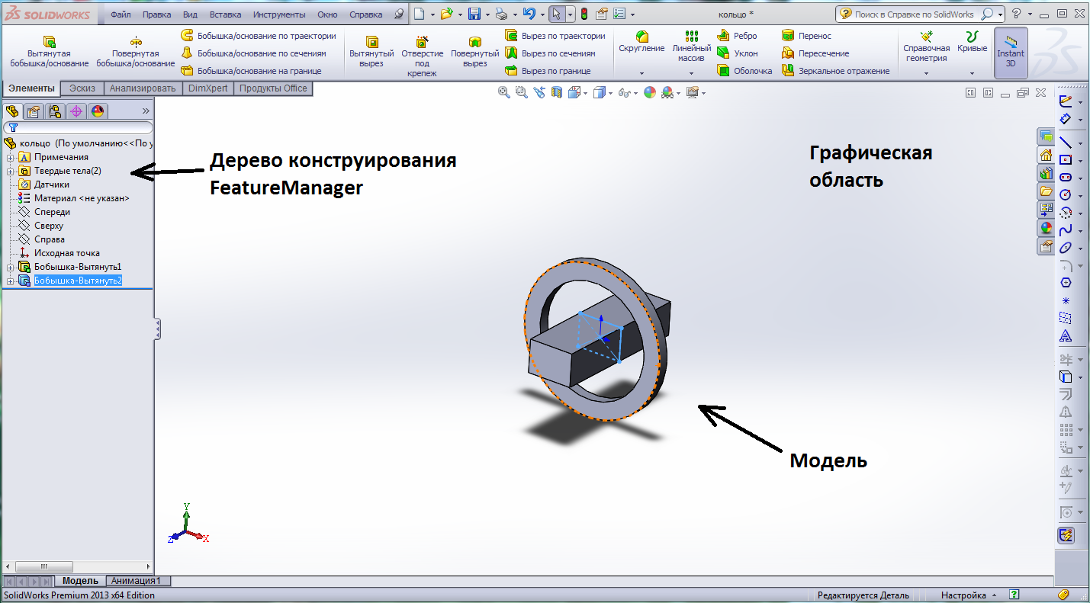
Отличительными особенностями САПР SolidWorks являются:
- твердотельное и поверхностное параметрическое моделирование;
- полная ассоциативность между деталями, сборками и чертежами;
- богатый интерфейс импорта/экспорта геометрии;
- экспресс-анализ прочности деталей и кинематики механизмов;
- специальные средства по работе с большими сборками;
- высокая функциональность;
- гибкость и масштабируемость;
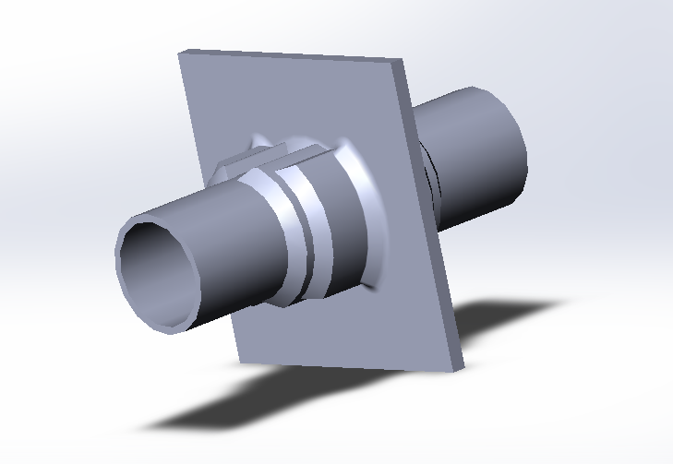
Модель в программе Solid Works
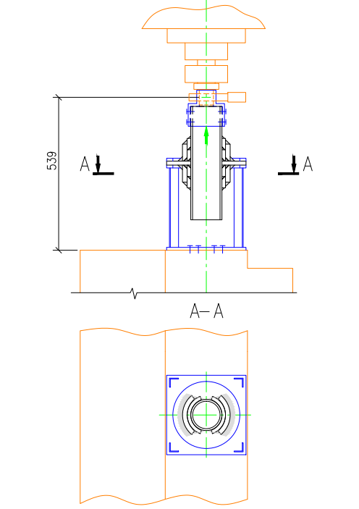
Эскиз конструкции на испытательной машине
Геометрия модели:
1) Длина трубы – 390 мм
2) Толщина стенки трубы – 8 мм
3) Диаметр трубы – 110 мм
4) Перпендикулярная пластина - 280х280 мм
5) Толщина перпендикулярной пластины – 14 мм
6) Накладные пластины на трубе, по две с каждой стороны, толщинами по 12мм каждая
7) Средняя длина сектора первых пластин – 170 мм
8) Средняя длина сектора вторых пластин – 140 мм

Выбор программного обеспечения
Развитие МКЭ поспособствовало созданию различных пакетов программ. Среди множества пакетов следует отметить наиболее часто используемые: ANSYS, NASTRAN, ASKA.
Программный комплекс ANSYS относится к числу лидеров в области CAE-продуктов конечно-элементного анализа и имеет почти сорокалетний опыт в решении прикладных задач численными методами. Первая версия ANSYS, вышедшая в 1970г., позволяла проводить расчеты напряженно-деформированного состояния конструкций и тепловые расчеты в стационарной постановке, с тех пор возможности программы выросли многократно. Основным направлением развития программного кода ANSYS, определенным его основателем – профессором Джоном Свонсоном (John Swonson), стала реализация многодисциплинарных инженерных расчетов. Это во многом определило политику развития компании ANSYS, Inc., и в настоящее время программный комплекс ANSYS охватывает практически все виды инженерного анализа: от механики деформируемого твердого тела и теплового анализа до гидрогазодинамики и анализа процессов горения, взрыва, теплообмена и фазовых переходов, электродинамики.
Начиная с первых версий, в ANSYS постоянно совершенствовался графический интерфейс программы, но при этом основная логика работы в программе не изменялась. Все команды представлялись в основном окне в виде дерева, а построение и редактирование геометрических моделей выполнялась в модуле PREP7. В это же время интенсивно развивались CAD-системы проектирования, предоставляющие пользователю широкие возможности для создания, редактирования и управления геометрическими моделями. Кроме того, обострялась проблема эффективной интеграции отдельных программных кодов того или иного вида инженерного анализа в единую расчетную среду для раскрытия всех возможностей многодисциплинарного связанного анализа. Учитывая эти тенденции, фирма ANSYS, Inc., начиная с 10-й версии продукта, предлагает новую платформу Workbench, которая реализует современный графический интерфейс и позволяет эффективно управлять отдельными модулями и продуктами ANSYS.
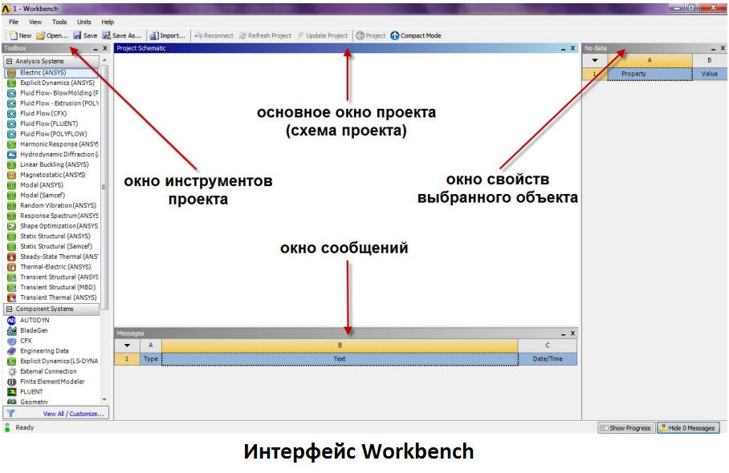
Для геометрического моделирования в эту платформу встроен новый модуль Design Modeler, реализованный на базе ядра Parasolid. Модуль симуляции Mechanical обеспечивает пользователя необходимыми инструментами моделирования. CAE-системы, приобретенные фирмой ANSYS, Inc., за последние годы, такие как CFX, FLUENT, AUTODYN и др., удобно интегрированы в Workbench и могут использоваться для решения связанных задач. С помощью Workbench практически весь комплекс программных продуктов ANSYS может быть объединен с мощными CAD-системами, такими как SolidWorks, Unigraphics, Inventor и др., в единую расчетно-проектировочную среду. На базе Workbench реализованы инструменты для обмена и эффективного управления расчетными данными пользователей (ANSYS EKM).
Программа ANSYS, как и многие другие CAE-продукты, для математического моделирования различных физических процессов использует метод конечных элементов. Этот метод сочетает в себе универсальность алгоритмов решения различных краевых с эффективностью компьютерной реализации вычислений.
Метод конечных элементов
Сложность форм и габариты конструкций делают трудным осуществление натурного эксперимента. Благодаря развитию ЭВМ стало возможным моделирование сложных физических явлений.
Среди всех численных методов наиболее широкое распространение получил метод конечных элементов. Этот метод является самым эффективным и универсальным.
МКЭ на сегодняшний день является общепризнанным методом структурного анализа в целом ряде областей науки и техники. Для этого есть несколько причин:
- Возможность задания локальных граничных условий
- Простая интерпретация вычислительных операций
- Геометрическая гибкость и применимость к широкому классу дифференциальных уравнений в частных производных
- Обеспечение единственности получаемого решения во всех точках рассматриваемой области
- Эффективность и экономичность при его машинной реализации по сравнению с другими методами
- Свойства материалов смежных элементов не должны быть обязательно одинаковыми. Это позволяет применять метод к телам, составленным из нескольких материалов
- Криволинейная область может быть аппроксимирована с помощью прямолинейных элементов или описана точно с помощью криволинейных элементов. Таким образом, методом Можно пользоваться не только для областей с «хорошей» формой границы
- Размеры элементов могут быть переменными. Это позволяет укрупнить или измельчить сеть разбиения области на элементы, если в этом есть необходимость
Стоит отметить, что метод конечных элементов, конечно, является приближенным численным методом, и тем самым имеет некоторую степень погрешности. Однако, в нем заложено большое количество параметром с помощью которых можно управлять степенью точности получаемых результатов (измельченность сетки, параметры нагружения и методов получения решения). Отдельным вопросом является степень адекватности решаемой математической модели ее физическому прототипу. Все это возлагается на плечи инженера-расчетчика, ответственность за результат несет только он. Но следует сказать, что МКЭ позволяет исследовать конструкции почти неограниченной степени сложности. В то время как это объективно невозможно с использованием аналитических методов.
Принцип МКЭ заключается в разбиении изучаемой области на элементарные подобласти конечных размеров (конечные элементы). В каждом таком элементе неизвестная функция аппроксимируется полиномом, степень которого меняется в зависимости от задачи, но остается обычно невысокой (от 1 до 6). Для каждого элемента аппроксимирующий полином определяется его коэффициентами. Коэффициенты могут быть определены значениями функции в частных точках, называемых узлами элемента. Если известна функция в каждом узле, то имеется возможность ее аппроксимации на всей области.
Для описания напряженного и деформированного состояния деформируемого тела, расчлененного на конечные элементы, матрицы жесткости для которых известны, необходимо все элементы объединить в единую систему, аппроксимирующую рассчитываемую, т.е. удовлетворить условиям статической и кинематической совместности для конструкции в целом. При этом следует учесть, что конструкция представлена совокупностью элементов, взаимодействующих в конечном числе узловых точек, а поэтому указанные условия необходимо установить для этих точек системы. Чаще всего эти вопросы решаются на основе энергетических принципов механики деформируемых сред, исходя главным образом из того, что энергия системы равна сумме энергии, каждая из которых относится к соответствующему конечному элементу. Пусть внешняя нагрузка в узлах системы представлена вектором столбцом
$$\left\{\overline{P}\right\}=\{{\left\{\overline{P}\right\}}^{\left(1\right)}{\left\{\overline{P}\right\}}^{\left(2\right)}…{\left\{\overline{P}\right\}}^{\left(k\right)}…{\left\{\overline{P}\right\}}^{\left(m\right)}\}$$
Под действием этой нагрузки узлы системы получают перемещения
$$\left\{\overline{q}\right\}=\{{\left\{\overline{q}\right\}}^{\left(1\right)}{\left\{\overline{q}\right\}}^{\left(2\right)}…{\left\{q\right\}}^{\left(k\right)}…{\left\{\overline{q}\right\}}^{\left(m\right)}\}$$
На основании принципа возможных перемещений для системы, находящейся в положении равновесия,
${\{δq\}}^{T}\left\{P\right\}=∭_{V}{\{δε\}}^{T}\left\{σ\right\}dV$ (1)
Здесь интеграл по всему объему тела.
Заменив энергию, представленную интегралом в (1), суммой интегралов, взятых по всем m конечным элементам, получим
${\{δ\overline{q}\}}^{T}\left\{\overline{P}\right\}=\sum_{i=1}^{m}{∭_{V_{i}}{\{δε\}}_{i}^{T}{\{σ\}}_{i}dV}$ (2)
Используем зависимость
${\{δq\}}_{i}^{T}{\{R\}}_{i}=∭_{V_{i}}{\{δε\}}^{T}\left\{σ\right\}dV$ (3)
И перепишем уравнение (2)
${\{δ\overline{q}\}}^{T}\left\{\overline{P}\right\}=\sum_{i=1}^{m}{{\{δq\}}_{i}^{T}{\{R\}}_{i}}$ (4)
Группируя в правой части выражения (4) те члены, вариации которых имеют одинаковые направления смещений в одних и тех же узлах, будем иметь
$\sum_{i=1}^{m}{{\{δq\}}_{i}^{T}{\{R\}}_{i}}={\{δ\overline{q}\}}^{T}\{\overline{R}\}$ (5)
где $\left\{\overline{R}\right\}=\{{\left\{\overline{R}\right\}}^{\left(1\right)}{\left\{\overline{R}\right\}}^{\left(2\right)}…{\left\{\overline{R}\right\}}^{\left(k\right)}…{\left\{\overline{R}\right\}}^{\left(m\right)}\}$ – вектор полных внутренних узловых усилий для всей конструкции, вызванный перемещениями узлов ее дискретной модели. Причем
${\left\{\overline{R}\right\}}^{\left(k\right)}=\sum_{iϵk}{{\{R\}}_{i}^{(k)}}=\left\{\sum_{iϵk}{{\{R\}}_{1i}^{(k)}\sum_{iϵk}{{\{R\}}_{2i}^{(k)}}…\sum_{iϵk}{{\{R\}}_{ri}^{(k)}}}\right\}$ (6)
- вектор равнодействующей внутренних узловых усилий по i-м всем элементам, сходящимся в k–м узле.
Вектор-столбец $\left\{\overline{R}\right\}$ представляет собой усилия, действующие со стороны узлов на конечные элементы. Очевидно, что на сами узлы со стороны элементов действуют усилия $\left\{\overline{R}\right\},$ т.е. реакции, вызванные перемещениями узлов системы и являющиеся результатом действия внутренних усилий, приведенных к узловому воздействию.
Подставляя выражение (5) в уравнение (4) получим
${\{δ\overline{q}\}}^{T}\left\{\left\{\overline{P}\right\}-\left\{\overline{R}\right\}\right\}=0$ (7)
Чтобы от (7) перейти к уравнениям равновесия, необходимо либо положить, что в $\{δ\overline{q}\}$ нет нулевых членов, связанных с перемещением системы как жесткого целого, либо ввести в рассмотрение $E_{1}$ с числом элементов по диагонали, равным порядку $\left\{\overline{q}\right\}$. При этом каждому компоненту вектора $\left\{\overline{q}\right\}$ ставится в соответствие диагональный член матрицы $E_{1}$. Там, где компонент $\left\{\overline{q}\right\}$ известен из кинематических условий задачи, диагональный элемент матрицы $E_{1}$ примем равным нулю, а все остальные диагональные элементы положим равными единице. Тогда, если учесть, что возможные перемещения в узлах, где заданы кинематические условия, равны нулю, можно записать
$\left\{δ\overline{q}\right\}=E_{1}{\{δ\overline{q}\}}_{*}$ (8)
где ${\{δ\overline{q}\}}_{*}$ - вектор возможных перемещений в узлах системы по всем компонентам перемещений. Подставив выражение (8) в зависимость (7) получим
$${\left[E_{1}{\{δ\overline{q}\}}_{*}\right]}^{T}\left\{\left\{\overline{P}\right\}-\left\{\overline{R}\right\}\right\}=0$$
Так как $E_{1}^{T}=E_{1}$, то ${\{δ\overline{q}\}}^{T}={\{δ\overline{q}\}}_{*}^{T}E_{1}$. Отсюда учитывая, что ${\{δ\overline{q}\}}_{*}≠0$, получим
$E_{1}\left\{\left\{\overline{P}\right\}-\left\{\overline{R}\right\}\right\}=0$ (9)
Уравнение (9) является матричной формой условий равновесия всех сил, приложенным к узлам системы.
Между вектор-столбцом полных узловых реактивных усилий для всего тела $\left\{\overline{R}\right\}$ и перемещением узлов $\left\{\overline{q}\right\}$ существует связь
$\left\{\overline{R}\right\}=\left[\overline{K}\right]\left\{\overline{q}\right\}$ (10)
где $\left[\overline{K}\right]$ – матрица жесткости всей системы.
Матрицу $\left[\overline{K}\right]$ можно получить с помощью известных матриц жесткости для отдельных элементов, если, например, представить в развернутой матричной форме вектор-столбец $\left\{\overline{R}\right\}$
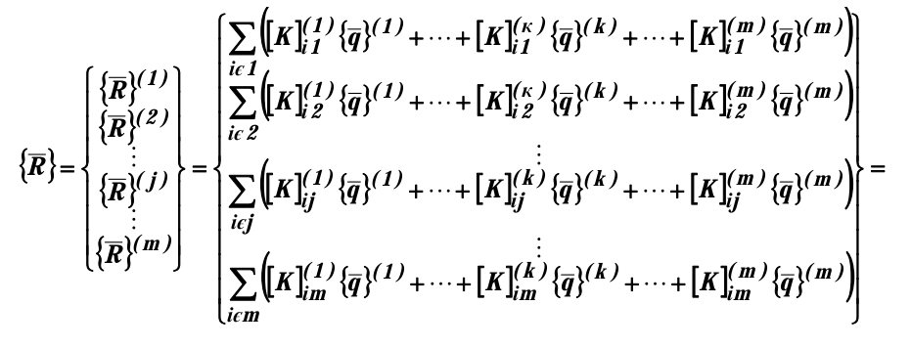
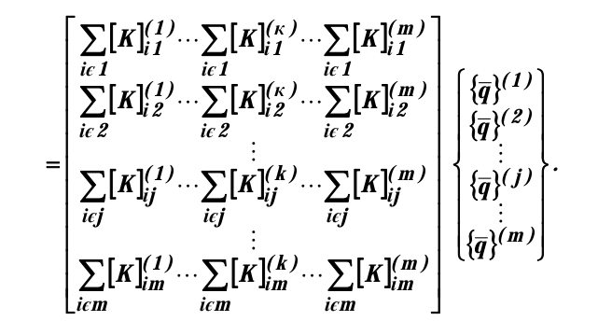(11)
Здесь индекс і $ϵ$ j означает суммирование по всем і–м элементам, сходящимся в узле j. Подматрица ${\left[K\right]}_{ij}^{k}$ является блоком 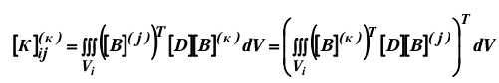
матрицы жесткости для і–ого элемента, определяющим реакции в j– м узле от единичных перемещений в k– м узле. Причем, если і–й элемент не содержит либо узла j, либо узла k, то подматрицу ${\left[K\right]}_{ij}^{k}$ следует положить равной нулю. Таким образом, матрица жесткости для всей системы будет иметь вид
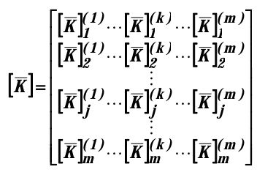 (12)
где
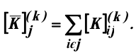
Подставляя теперь (10) в уравнение (9), получим разрешающее матричное уравнение МКЭ в форме метода перемещений
$E_{1}\left\{\left[K\right]\left\{\overline{q}\right\}-\left\{\overline{P}\right\}\right\}=0$ (13)
Заметим, что поскольку матрица $E_{1}$, содержащая нулевые строки, является особенной, она обращает матрицу системы линейных неоднородных алгебраических уравнений тоже в особенную. В силу этого выражение (13) следует рассматривать только как систему уравнений относительно искомых компонент перемещений без нулевых строк. Однако если заданные кинематический условия системы представить в виде
$\left[E-E_{1}\right]\left\{\overline{q}\right\}=E_{2}\left\{\overline{q}\right\}$ (14)
где $E=E_{1}+E_{2}$ – единичная матрица, то уравнение (13) можно записать следующим образом
$$E_{1}\left[\overline{K}\right]\left[E_{1}+E_{2}\right]\left\{\overline{q}\right\}-E_{1}\left\{\overline{P}\right\}=0$$
Отсюда получим выражение
$\left[E_{2}+E_{1}\left[\overline{K}\right]E_{1}\right]\left\{\overline{q}\right\}=E_{1}\left\{\overline{P}\right\}-E_{1}\left[\overline{K}\right]E_{2}\left\{\overline{q}\right\}+E_{2}\left\{\overline{q}\right\}$ (15)
в котором уже не содержится нулевых строк. При этом в правую часть уравнения (15) входят только известные компоненты перемещений системы $E_{2}\left\{\overline{q}\right\}$, в левую – все искомые компоненты вектора $\left\{\overline{q}\right\}$. Поэтому уравнение (15) следует рассматривать как систему уравнений относительно разыскиваемых компонент вектор-столбца узловых перемещений.

Постановка задачи
При температурных колебаниях вдоль оси трубы возникают деформации, которые в свою очередь создают значительные напряжения.
В условиях северного климата трубы могут подвергаться низким температурам. Поэтому мы будем рассматривать, как повлияет понижение температуры на напряженно-деформированное состояние трубы.
При анализе напряженно-деформированного состояния считаем, что конструкция жестко закреплена за края пластины, а один из торцов смещается вдоль оси трубы. Предполагалось, что это смещение возникает в результате действия прямолинейного участка трубопровода при его удлинении или сжатии.
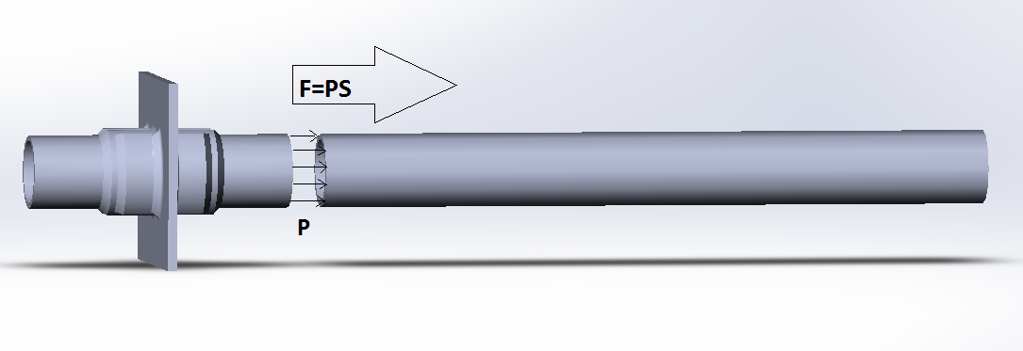 Влияние на конструкцию прямолинейной части трубопровода

Выбор сетки для разбиения конструкции трубопровода
После создания конструкции требуется подобрать подходящее разбиение для получения наиболее точных результатов вычисления. Данный трубопровод был разбит на треугольную сетку. Треугольное разбиение является самым универсальным разбиением среди всех конечно-элементных разбиений. Она позволяет накладывать сетку на модели, имеющие сложную геометрию.
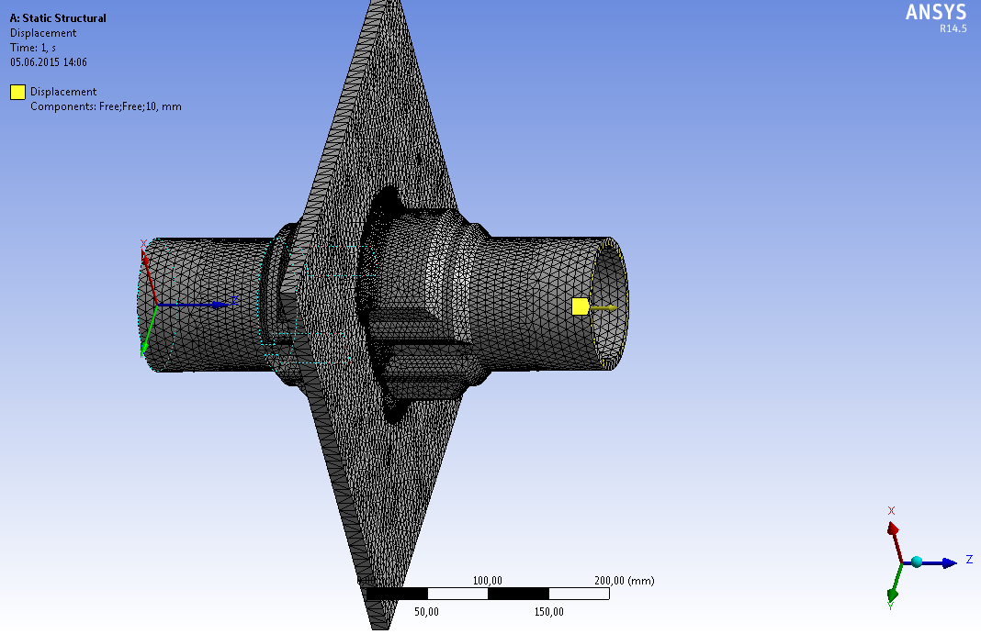
Конечно-элементная модел. Проекция 1

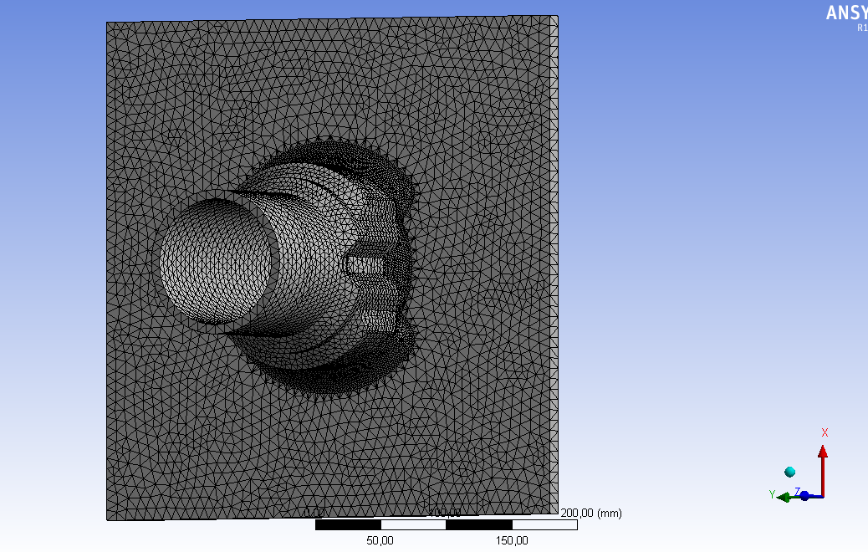
Конечно-элементная моде. Проекция 2.
Модель построена, с предварительным сгущением сетки в областях, где требуется высокая точность вычислений напряженно-деформированного состояния. В модели присутствует 104710 элементов 180174 узла.

Расчет модели в программе ANSYS
При расчете в программе ANSYS задаются свойства полиэтилена. Эти свойства сильно зависят от температуры, а именно нас интересует предел прочности.
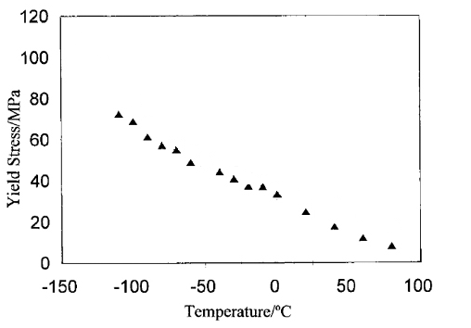
График зависимости предела текучести от температуры
Из графика видно, что предел текучести с повышением температуры падает.
В качестве предельного состояния конструкции в расчетах используются критерий Губера-Мизеса, который определяет переход из стадии упругой деформации материала в стадию пластического деформирования
$σ_{и}=σ_{т}$ (16)
где $σ_{и}=(\frac{1}{\sqrt{2}})\sqrt{{(σ_{1}-σ_{2})}^{2}+{(σ_{2}-σ_{3})}^{2}+{(σ_{3}-σ_{1})}^{2}}$ – интенсивность напряжений;
$σ_{т}$ – предел текучести материала;
$σ_{1}$, $σ_{2}$, $σ_{3}$ – главные компоненты тензора напряжения.
Критерий (16) использован в исследованиях для оценки состояния полимерной трубы. Его выполнение для любой точки в конструкции говорит об исчерпании несущей способности и выходе из допустимого режима эксплуатации.
На рисунках приведены результаты расчета интенсивности напряжений в конструкции при температуре 20$℃$, при действии растягивающего усилия с торца трубы.
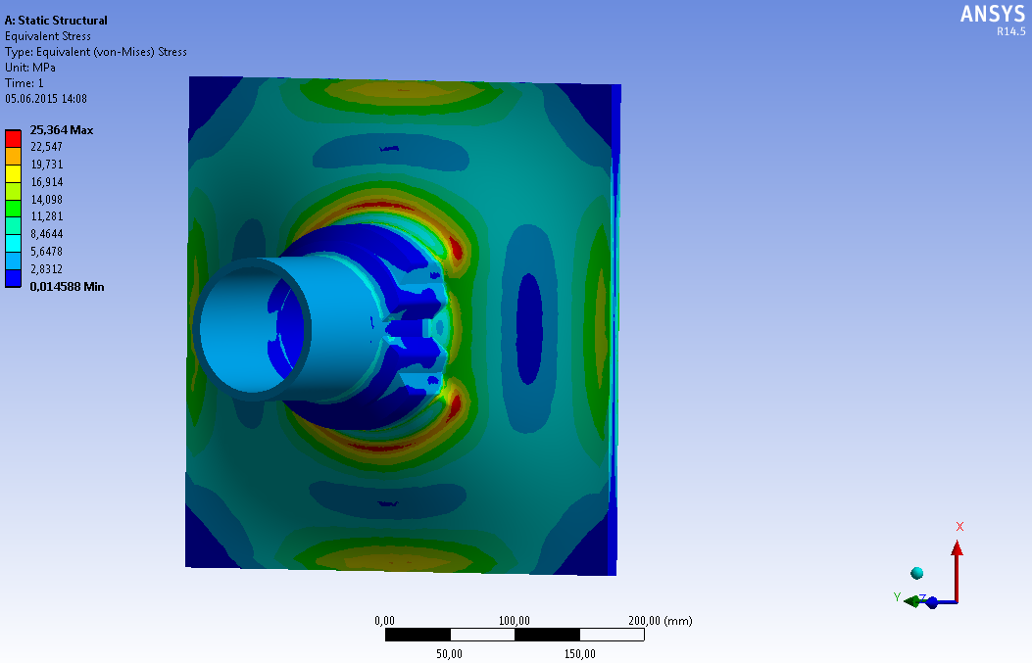
Расчетные интенсивности напряжений. Проекция 1
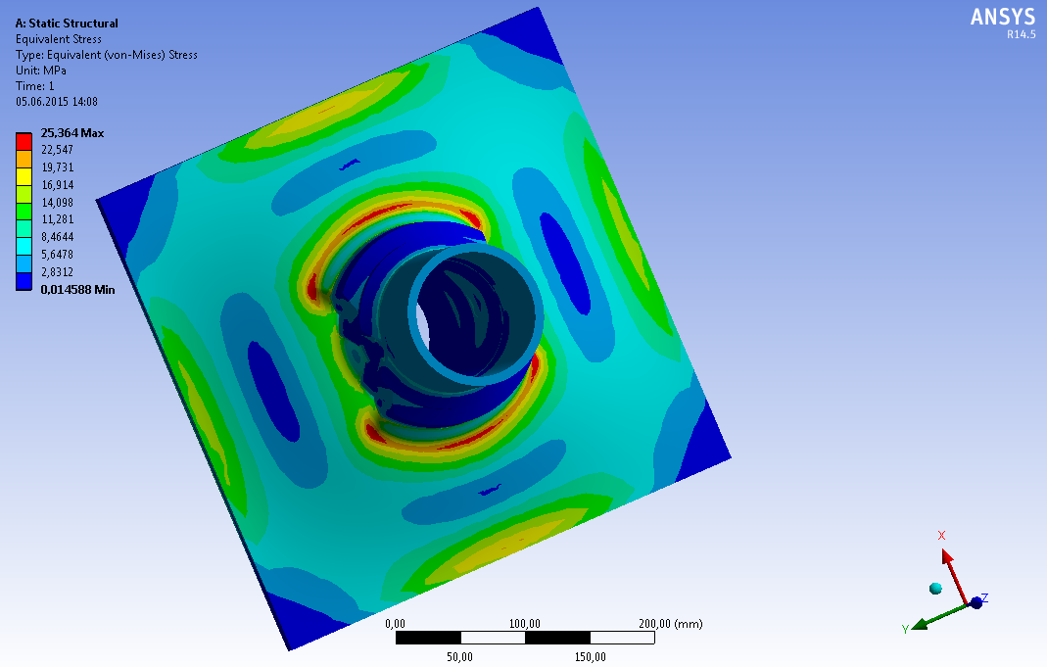
Расчетные интенсивности напряжений. Проекция 2
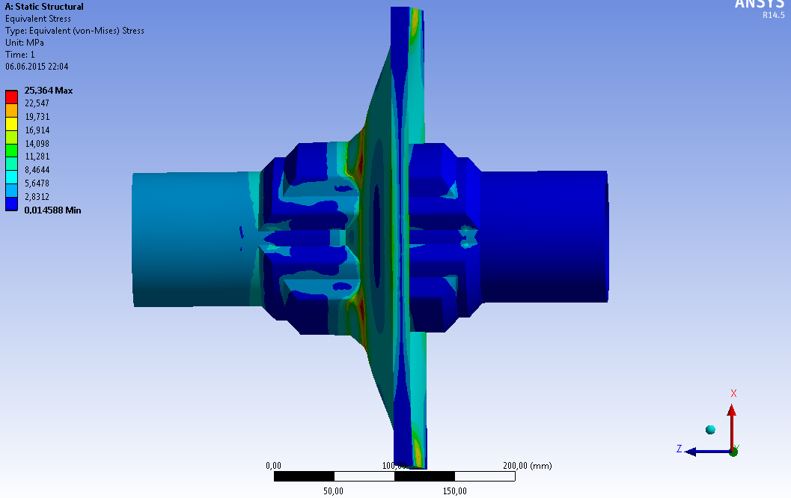
Расчетные интенсивности напряжений. Проекция 3
После проведения вычислений видно, что наиболее напряженные области по критерию Губера-Мизеса являются места сварных швов конструкции. На торце трубы, где приложено перемещение, возникают напряжения равные 4 Мпа, а швы работают на пределе прочности ≈ 25 МПа.
Из полученных результатов можно найти длину прямолинейной части трубопровода, при которой конструкция будет работать. Удлинение трубы задано 10 мм. По формуле
$∆L=α∙∆T∙L$ $=>$ $L=\frac{∆L}{α∙∆T}$
находим L ≈ 2,77 метра, где $α=2,4∙{10}^{-4}$ , ∆T=15$℃$ (изменение температуры от 5$℃$ до 20$℃$)
Покажем теперь картину напряженно-деформированного состояния модели, задав изменение температуры в 60$℃$ (понижение температуры от 5$℃$ до -55$℃)$
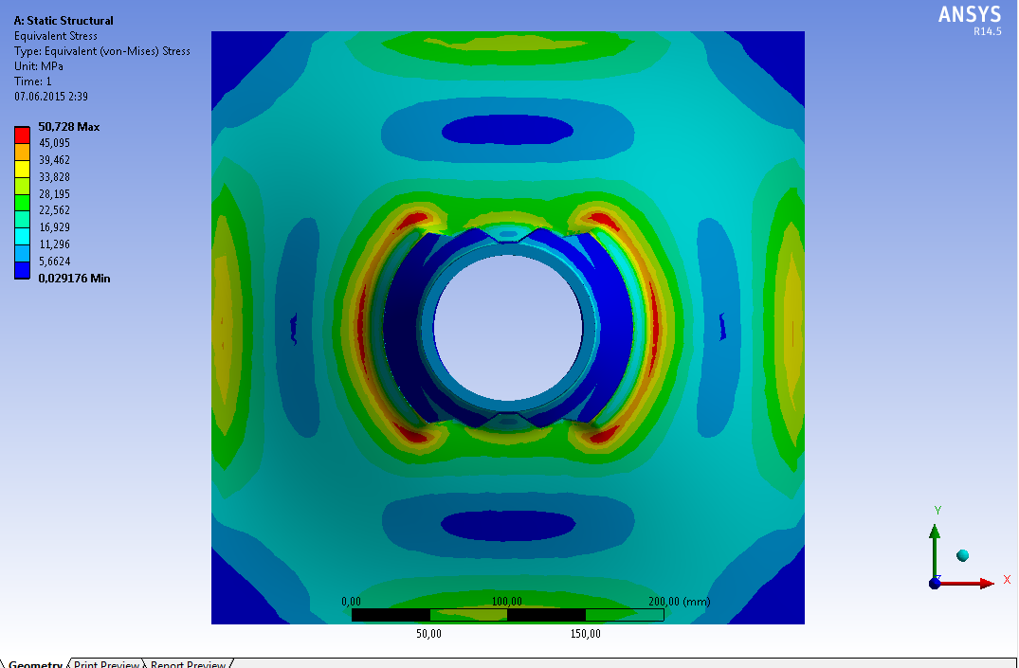
Интенсивности напряжений. Проекция 1

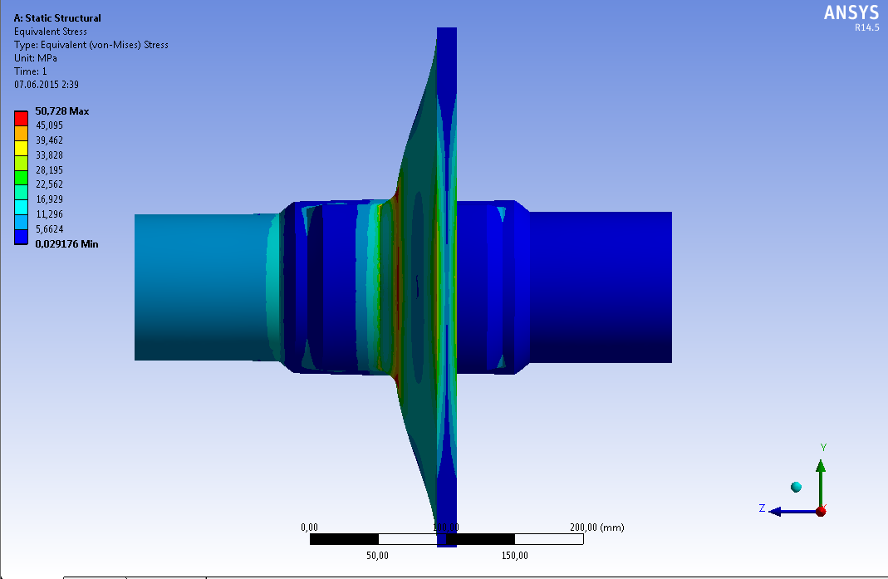
Интенсивность напряжений. Проекция 2

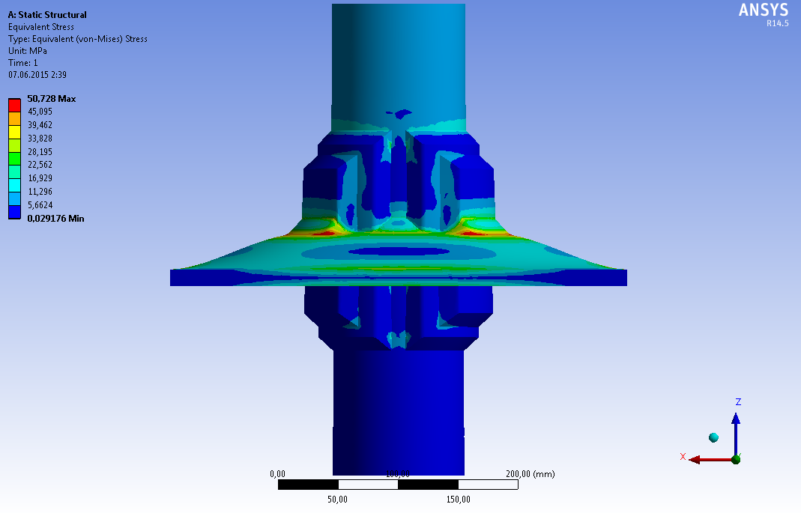
Интенсивность напряжений. Проекция 3
Расчет был получен, учитывая особенности изменения свойств материала при понижении температуры: предел текучести материала растет, становясь приблизительно равным 50 МПа, также ведет себя модуль упругости – он возрос в более чем 3 раза при температуре -55$℃$, чем когда температура была равной 20$℃$.
Предельные напряжения в конструкции достигнуты при перемещении торца трубы на 6мм. Таким образом, мы получаем, из формулы приведенной выше, что длина прямолинейного участка будет составлять не более 2 метров.

Заключение
Данная работа посвящена решению задачи пригодности к эксплуатации опорной конструкции трубопровода из полиэтилена в условиях сурового климата России.
Численно была решена задача о деформациях конструкции под действием температурных нагрузок в диапазоне от 5$℃$ до -55.
Несмотря на то, что трубопровод предполагается использовать с применением теплоизоляции, которая позволяет снизить негативное воздействие окружающей среды, в работе был рассмотрен аварийный случай эксплуатации. В этом случае труба в условиях холодного климата подвергнется воздействию низкой температуры. Охлаждение трубы происходит в короткий срок, поэтому значения модулей упругости были подобраны как при краткосрочных нагрузках, т.е. свойство релаксации не успевает проявляться в должной степени.

Список литературы
1. Казакевич М.И., Любин А.Е. Проектирование металлических конструкций надземных промышленных трубопроводов 1989
2. Крыжановский В.К., Бурлов В.В., Паниматченко А.Д., Крыжановская Ю.В Технические свойства полимерных материалов 2005
3. М.Н. Бокшитский Длительная прочность полимеров
4. А.В. Конюхов "Основы анализа конструкций в ANSYS", Казань,2001г
5. Басов К.А. Ansys: справочник пользователя. – Москва: ДМК Прес, 2005. – 640с
6. Буряка В.А. Инженерный анализ в ANSYS Workbench 2010
7. SolidWorks Corporation, Знакомство с SolidWorks 1995-2002
8.С.Ф. Клованич Метод конечных элементов в нелинейных задачах иженерной механики, Запорожье-2009
9. Brooks N.W.J., Duckett R.A., Ward I.M. Temperature and strain-rate dependence of yield stress of polyethylene

